Nombre de la actividad: Equipamiento de Pozo.
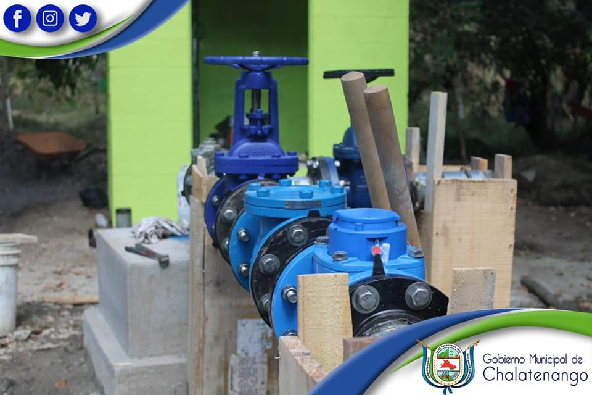
Actividad: Siguen los avances de Equipamiento del Pozo gracias a la Gestión de nuestro Alcalde Municipal Dr. José Rigoberto Mejía el cual como Municipalidad se perforó. El objetivo principal es abastecer todo el Cantón Bartolo el cual incluye las Reubicaciones y todas las comunidades aledañas a estas. Como Municipalidad estamos a la espera de una respuesta por parte de ANDA institución responsable de autorizar la red para poder llevar agua a cada una de las Familias. Fecha: 23 de febrero de 2021. Ubicación: Lotificación El Limón. Hora: 11:30am.

